Ny Passat GTE –
længere rækkevidde på strøm og priser fra 412.495 kr.

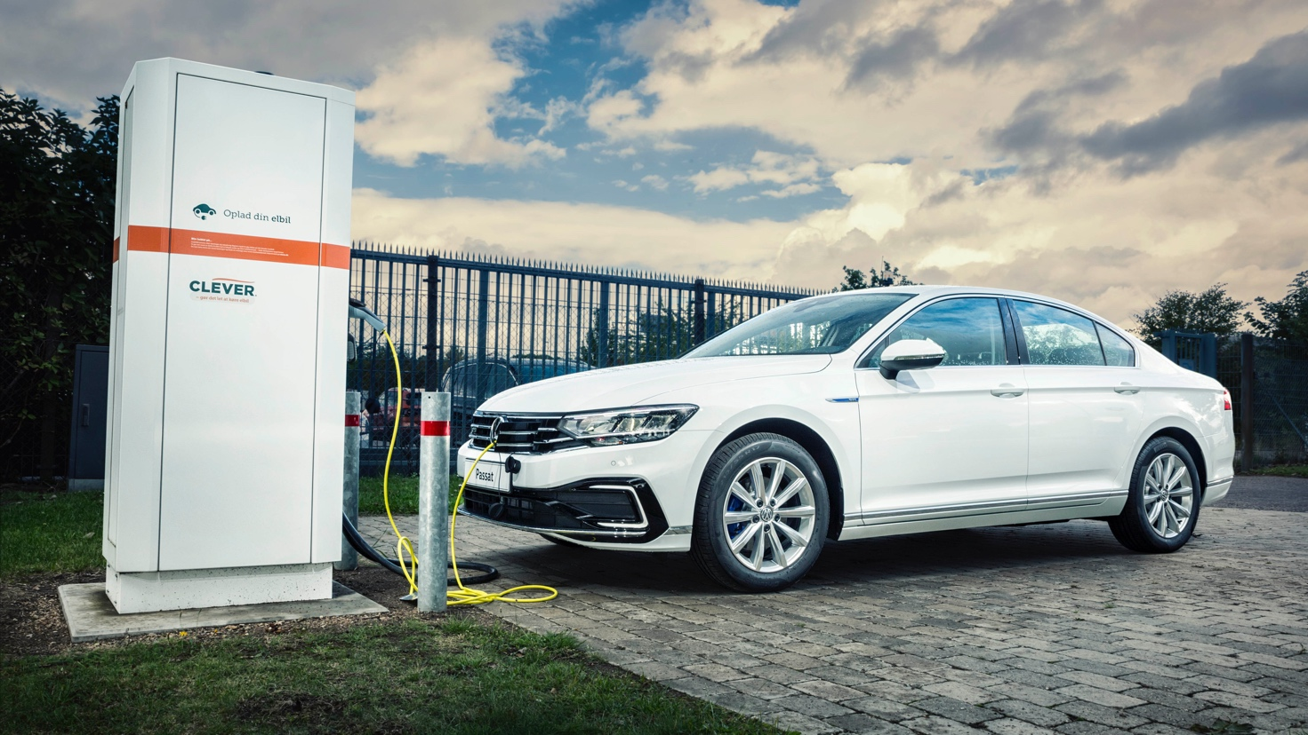

Den nye opdaterede Passat GTE plug-in-hybrid er mere elektrisk end nogensinde. En optimeret drivlinje med et større batteri har øget rækkevidden på strøm til 55 km (WLTP). Det betyder, at en større del af den daglige kørsel nu kan foretages emissionsfrit i en Passat GTE.

Passat GTE kombinerer en 156 hk 1,4 TSI turbobenzinmotor med en 85 kW elmotor, så man får fordelen ved benzinbilens rækkevidde og elbilens kørekomfort og kørsel med nul emission. I den nye Passat har drivlinjen fået et større og mere effektivt batteri, hvilket har øget rækkevidden med cirka 28,5 %, så Passat GTE nu er i stand til at køre op til 55 km på strøm målt efter WLTP-normen. Det 13 kWh store batteriet kan oplades på 3 timer og 33 minutter ved 3,6 kWh ladekapacitet fra en wallbox.

Passat GTE er designet til at køre kortere ture udelukkende på strøm inde i byerne, og derfor starter den altid i E-mode-programmet og kører som et nul-emissions-køretøj. Takket være den længere rækkevidde kan strømmen dække det meste af kørselsbehovet i den slags situationer. Ved hastigheder på over 130 km/t eller når det dynamiske GTE-program er slået til, fungerer den kraftige elmotor som en booster til 1,4 TSI-turbobenzinmotoren og giver en samlet ydelse på 218 hk.

Det er blevet nemmere for føreren af bilen at administrere strømforbruget i Passat GTE, så man kan køre på strøm i slutningen af en længere køretur. Det sker med et nyt Hybrid-kørselsprogram, hvor du via infotainmentanlæggets touchskærm kan vælge, hvor mange procent strøm batteriet skal have, når du ønsker, at bilen skal køre på strøm i slutningen af turen. Har batteriet 40 % strøm tilbage, kan du bede systemet bevare denne status til slutningen af turen. Du kan også øge det til eksempelvis 60 % strøm, og så vil hybrid-drivlinjen bruge TSI-motoren og bremserne til at regenerere strøm, indtil batteriet har nået 60 % kapacitet. Endnu en smart detalje ved den nye Passat GTE er, at når du har valgt en rute i navigationsanlægget, vil hybrid-drivlinjen optimere kørslen baseret på data om ruten, så du har den ønskede mængde strøm tilbage i slutningen af turen.

Den nye Passat GTE PLUS kan opleves hos de danske Volkswagen-forhandlere nu og koster fra 412.495 kr. som 4-dørs sedan og fra 422.495 kr. som Variant-stationcar. Inklusiv i prisen er Clever Unlimited med standardinstallation af en ladeboks. Passat GTE PLUS har et højt udstyrsniveau og byder bl.a. på Navigation Discover Media m. 8” touchskærm, Travel Assist inkl. Kø assistent og Emergency Assist, Bakkamera, sidespejle med el-klapfunktion, Light Assist og Mobiltelefonforberedelse Comfort med induktiv opladning.

Du kan se den komplette prisliste på Passat GTE sedan ​her og Passat GTE Variant ​her.

Du kan læse mere om de øvrige nyheder i den Passat her.

